**Le repos corporel et la peur de perdre du muscle.**

***Les gens ont peur de partir en vacances et abandonner l’entrainement car ont peur de perdre les acquis. Cependant nous allons parler de la mémoire musculaire et voir que ce n’est pas le cas.***

**La perte musculaire est la hantise de tous les pratiquants de musculation, de crossfit et de fitness. Pour cette raison les gens ont peur de partir en vacances, d’abandonner les entrainements même pour quelques jours - par peur de perdre du muscle, les acquis gagnés si durement. Nous allons rapidement voir pourquoi cette idée est fausse et pourquoi il ne faut pas avoir peur de prendre du repos.**

# « Mémoire » du muscle

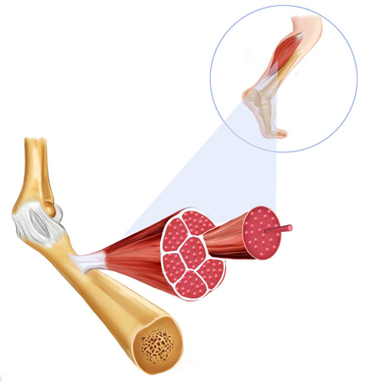Beaucoup de personnes ont peur de prendre des jours de congés car ils ont peur de perdre les acquis si durement gagnés en mangeant mal, avec peu d’entrainement ou sans entrainement du tout, loin des suppléments alimentaires…cependant il faut savoir quelque chose à propos du muscle et de ce qu’on appelle « la mémoire musculaire », qui n’est vraiment pas un mythe mais bel et bien une réalité.

Pendant longtemps on a pensé que les muscles qui ne sont pas soumis à l’entrainement pendant un certain moment perdent les noyaux musculaires acquis suite à l'apoptose (destruction). Ce processus devait se produire pendant la réduction de la masse musculaire et de la force (suite à l’absence d’entrainements), ce qui semblait tout à fait logique. Cependant maintenant nous savons que ce n’est pas tout à fait exact.

En fait le manque d’entrainement a peu d'effet sur le nombre de noyaux dans les cellules musculaires. En effet, il existe des preuves solides que le noyau musculaire n’est jamais détruit, ce qui nous donne le droit de parler de changements irréversibles (dans ce cas positifs) du tissu musculaire. Autrement dit: l'idée que lors de l’entrainement le nombre de noyaux augmente, et pendant le long repos diminue n’est pas tout à fait vraie. En réalité, tout est beaucoup plus intéressant:

* Lorsque les muscles sont soumis à une contrainte physique au début des entrainements, il y a lieu effectivement à une augmentation du nombre de noyaux de cellules musculaires suite au stress subit et à l’adaptation réalisée. Si les entrainements sont bien planifiés et de plus accompagnés par une bonne alimentation, ces noyaux commencent à synthétiser de nouvelles protéines musculaires, ce qui conduit à la croissance des muscles eux-mêmes.
* Pendant le repos musculaire les muscles résistent à l’apoptose pendant un certain temps grâce au nombre élevé des noyaux actifs. Si la période de repos est prolongée, les protéines commencent à se dégrader. La balance entre sa synthèse protéique et la désintégration glisse vers la désintégration, et les muscles commencent à perdre du volume, à diminuer... cependant les noyaux musculaires acquis restent ! Les noyaux se tassent dans les cellules amincies, prêts à produire davantage si le muscle est à nouveau soumis à un entraînement. N’ayant plus besoin de fusionner avec des cellules satellites pour revenir à leur état hypertrophié, les cellules musculaires « regonflent » plus rapidement lors d’un nouvel entraînement.
* Plus tard, quand l’entrainement recommence, les muscles commencent à se redévelopper particulièrement rapidement, car l’étape "ajout des noyaux musculaire" est ignorée- ils sont déjà là en quantité suffisante, et sont prêts pour une nouvelle synthèse des protéines, ce qui permet d’augmenter la masse musculaire maigre bien plus rapidement que chez un débutant.

Voilà pourquoi le retour au niveau précédemment acquis est toujours plus facile et plus rapide – c’est la physiologie de la "mémoire musculaire".

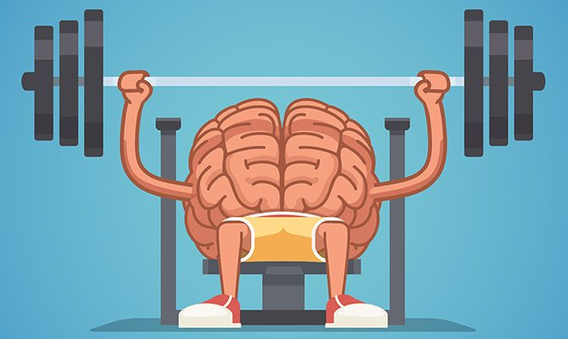 Ainsi, la mémoire musculaire est notre meilleur ami. Je pense que cette étude est tout à fait rassurante. Il est agréable de penser que nos efforts actuels vont nous « verser des dividendes » pour le reste de la vie.

En fait, les scientifiques croient que le fait de créer le maximum de noyaux musculaires est un énorme avantage avant d’arriver à l’âge adulte car:

a) à un âge plus avancé construire du muscle et ajouter des noyaux est beaucoup plus compliqué qu’à un âge jeune.

b) la perte de masse musculaire est l'un des risques les plus graves pour la santé car elle est associée au vieillissement.

Vous pouvez donc être tranquille – deux semaines de repos complet ne vont rien faire à vos muscles, vous ne perdrez pas vos acquis. Maintenant vous pouvez vous reposer tranquillement et revenir à l’entrainement avec des nouvelles forces, tout en ayant en tête l’idée que vous ne nuisez pas aux progrès faits.

Même si la vie nous oblige parfois à délaisser les entrainements pendant un certain temps, plus ou moins long parfois, il est toujours agréable de savoir que le retour en forme sera beaucoup plus facile et plus rapide que si le processus d’entrainement était fait à partir de zéro. En outre, vous serez en mesure de retrouver la forme même en peu de temps, par exemple avec seulement 1 à 2 entrainements par semaine, tout en effectuant des entrainements très courts.

Tout ceci pour dire – prenez des vacances. Laissez le corps se reposer, sans peur de perdre les acquis. Votre progression ensuite ne sera que meilleure.

Tchoumatchenko Denis

www.deniss.org